Маршрутный лист на период дистанционного обучения в старшей разновозрастной группе «Крепыши»
Пятница 8.12.2023
Музыкальное развитие
Цель: Развитие у дошкольников музыкальных и творческих способностей посредствам различных видов музыкальной деятельности.
Слушание «Болезнь куклы . Муз. П. Чайковского
Поговорить о характере произведения. Обратить внимание на стонущий, плачущий характер мелодии.
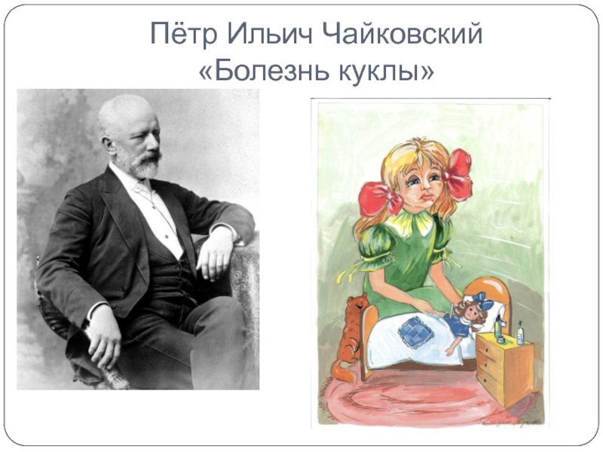
https://yandex.ru/video/preview/7706240785379476881
Распевание, пение « Вот такая елочка выросла у нас». Муз. Попатенко
Продолжение разучивания песни, пытаемся подпевать знакомые слова
https://yandex.ru/video/preview/9456582900828732000
Пальчиковая гимнастика
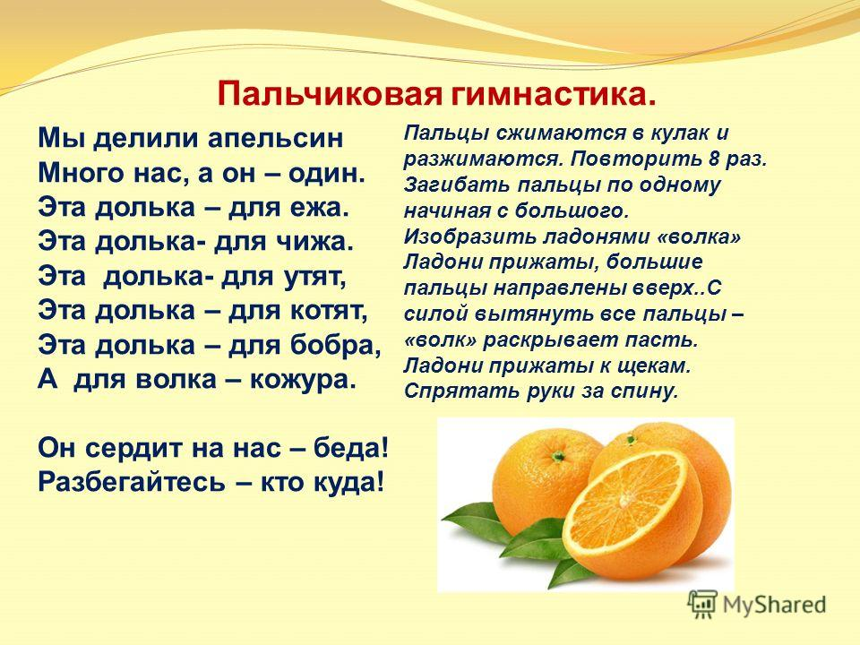 Спасибо за внимание!

